**Родительский дорожный патруль.Итоги рейдов**

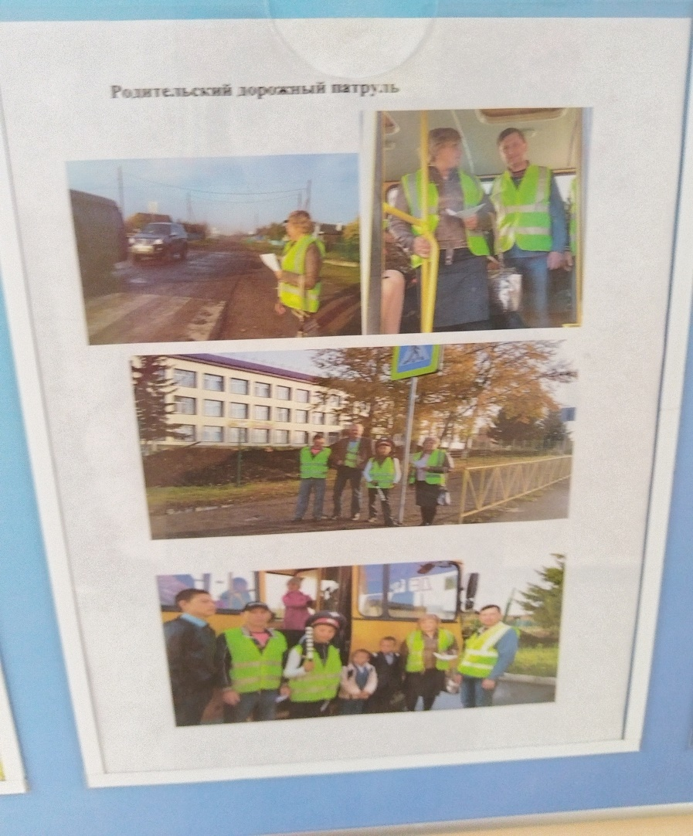

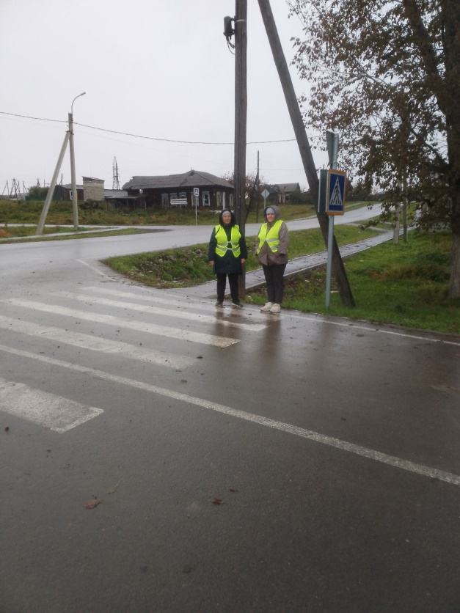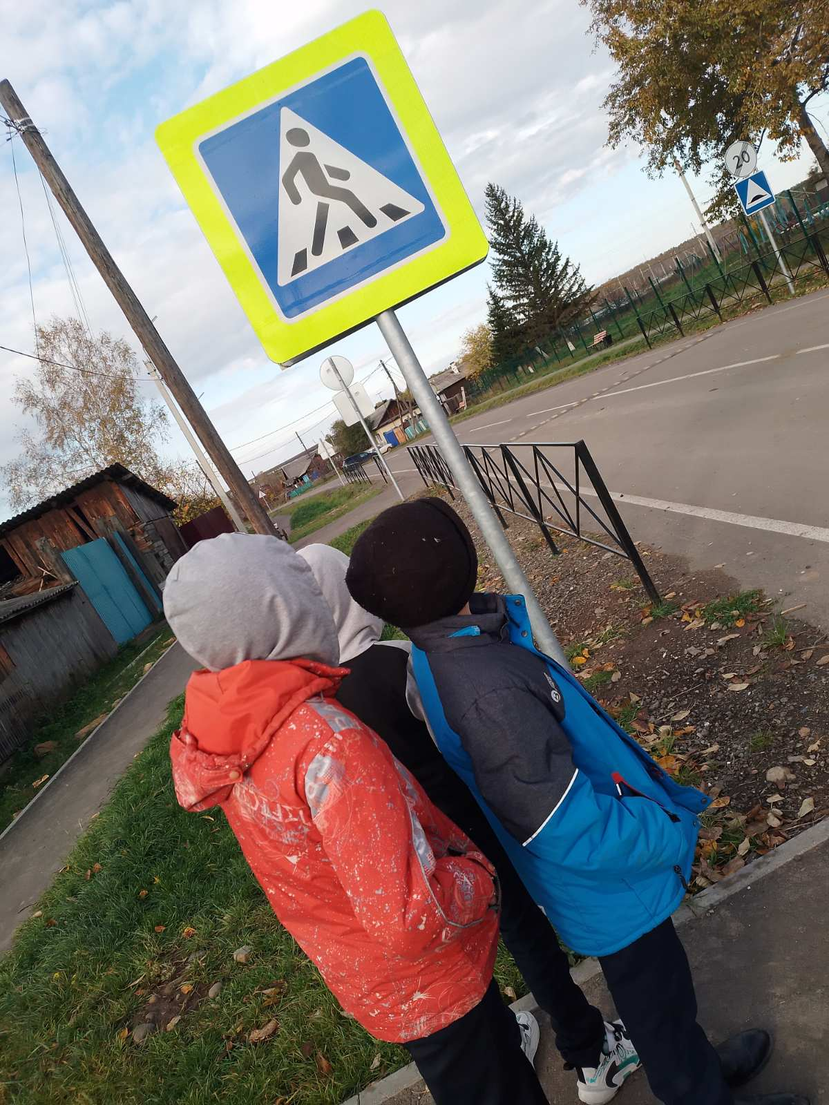

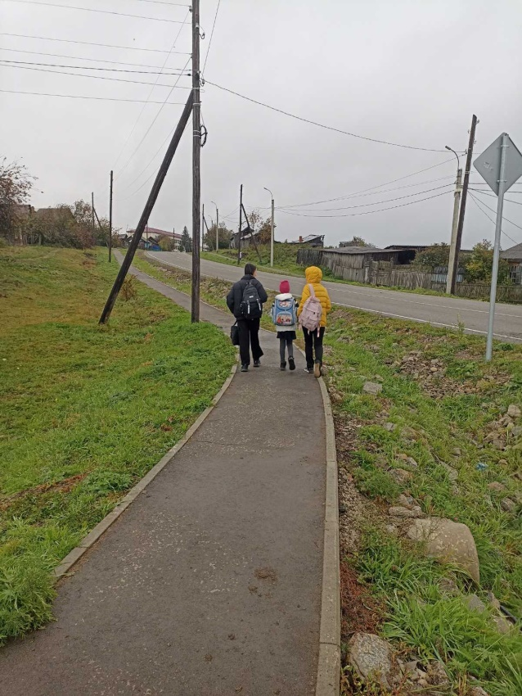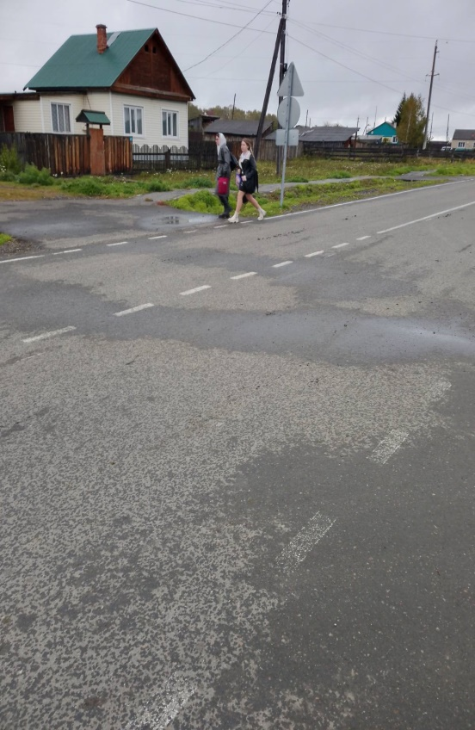

**Информация о результатах проведения рейда «Родительский патруль» по контролю за соблюдением ПДД пешеходами (как несовершеннолетними, так и взрослыми участниками дорожного движения) в МБОУ Троицкая СОШ.**

|  |
| --- |
| 17 сентября 2024 в МБОУ Троицкая СОШ в с. Троицк проводилась акция «Родительский дорожный патруль» по соблюдению правил дорожного движения пешеходами (как несовершеннолетними, так и взрослыми участниками дорожного движения).    Рейд осуществляли:  Перекрёсток улиц Юрласова и Ленина: Иванова Ольга Анатольевна, Малых Юлия Леонидовна  Перекрёсток улиц Молодёжная и Ленина: Николаенко Елена Владимировна, Выборова Ольга Анатольевна.  Данный рейд проводился  согласно плана работы «Родительского дорожного патруля», в рамках профилактической недели «Безопасность на дорога».  Работа патруля осуществлялась до начала уроков в школе. Родительский патруль был экипирован в жилеты со световозвращающими полосками. Каждый участник патруля прошел инструктаж о целях и задачах работы, вежливом и тактичном обращении к детям и родителям.  В соответствии с планом и задачами рейда родители контролировали соблюдение ПДД юными пешеходами и их родителями. По итогам мероприятия участниками «Родительского дорожного патруля» была составлена справка (протокол), и полученные данные зафиксированы в журнале учёта рейдов. |

**Итоги мероприятия следующие:**

|  |
| --- |
| За всё время проведения акции мимо родительского дорожного патруля прошло Троицк – всего 30 учеников. Количество обучающихся, нарушивших ПДД – 5 человек, - 16,6 %;. В ходе проверки было установлено, что дети и взрослые в подавляющем большинстве соблюдают правила дорожного движения. Были нарушения перехода улицы в неположенном месте, а также движение не по тротуару, а по проезжей части ( 2 человека -6,6%).  Причем, и те, и другие признают свои действия неправильными, однако утверждают, что привыкли в этих местах переходить дорогу: так короче, быстрее и т. д. В большинстве случаев дети и родители пользуются рекомендованными маршрутами. Организаторы акции делают вывод о том, что пешеходы при переходе проезжей части руководствуются правилами дорожного движения. |

Нарушившими правила дорожного движения указано на дальнейшее соблюдение ими правил дорожного движения. С данными родителями  и учащимися были проведены профилактические беседы.

|  |  |
| --- | --- |
| Дата проведения | 17 сентября 2024 |
| Количество обучающихся  в ОО | 227, проживающих в с. Троицк - 101 |
| Количество обучающихся ОО, прошедших через Родительский патруль / процент | 30 человек – 29,7 % |
| Количество обучающихся ОО, нарушивших ПДД / процент | 5 человек - 16, 6 % |
| Количество взрослых участников дорожного движения, сопровождающих детей и нарушивших ПДД. | 2 человек а - 6,6 % |